Maskotki smoki, pieski czy Angry Birds? Co kupić dziecku na prezent
Co interesuje współczesne dzieci? Czy maskotki wciąż są w modzie? I wreszcie - jak dobrać idealny prezent dla chrześnicy, siostrzeńca albo kilkuletnich bratanic? W dzisiejszym niedługim artykule omówimy pokrótce, jak zainteresować malucha i czy maskotki smoki to wciąż dobry wybór.

Maskotki smoki czy pieski?

Dla większości z nas maskotka to oczywisty wybór prezentu dla malucha. Jest milutka, zazwyczaj neutralna, całkiem niedroga i łatwo dobrać fantazyjne opakowanie. Do tego obejmuje dość szeroki zakres wiekowy - niezależnie od tego, czy kupujemy ją dla kilkulatka, czy dla niemowlaka, każdemu powinna się spodobać. Można wybierać spośród tysięcy pluszowych misiów i piesków, a także fantastycznych stworków (takich jak maskotki smoki!) i dodawać codzienności najmłodszych nieco czarów i magii.
Bohaterowie popularnych dobranocek
Wśród pluszaków z łatwością można odnaleźć takich bohaterów jak pszczółka Maja, Miś Uszatek czy Krecik, a nawet Reksio i - z bardziej zagranicznych - klasyka wczesnego Disneya, czyli Myszka Miki. Nie można jednak zapominać o nowych bohaterach, takich, których dorośli często już nie znają - a wśród nich maskotki smoki, Angry Birds czy My Little Pony.

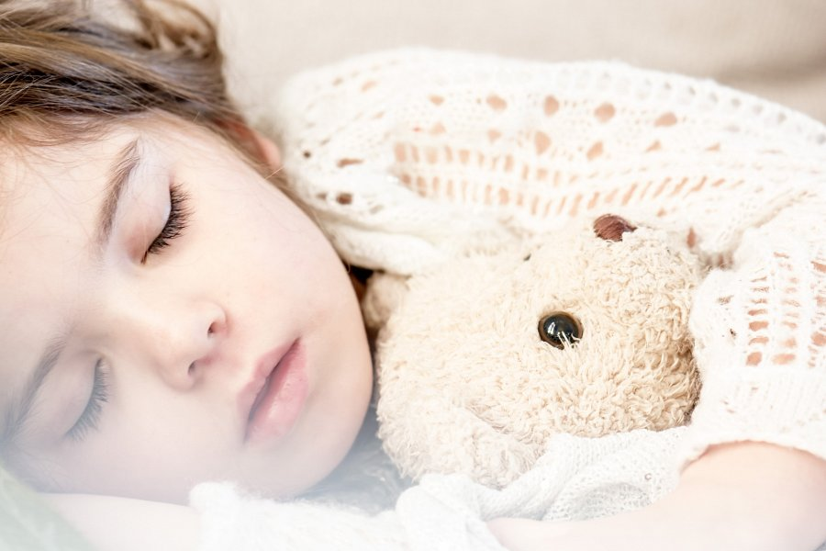
Na Ceneo.pl znajdziesz najbardziej fantastyczne propozycje, w których maskotki smoki to tylko jedna z licznych opcji!

